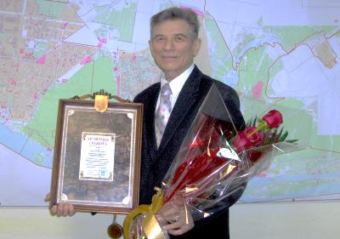
Памяти товарища

9 ноября 2017 года ушёл из жизни Гасич Григорий Павлович, который с 1992 года возглавлял «Тольяттинское городское отделение общероссийской общественной организации «Социально-экологический союз». Главным направлением, организации является сохранение и восстановление окружающей природной среды, культурного наследия человечества, физического и духовного здоровья людей, создание благоприятной среды жизнедеятельности людей, формирование экологического сознания граждан, возрождение природного потенциала реки Волга, Самарской Луки, города Тольятти и Ставропольского района Самарской области.
Родился Григорий Павлович 4 февраля 1937 года. Общий стаж работы составил 61 год, стаж работы в общественной организации 26 лет.
Григорий Павлович на протяжении всей своей трудовой и общественной деятельности активно принимал участие в деле охраны окружающей природной среды и рационального природопользования в целях обеспечения экологически благоприятных условий жизнедеятельности населения городского округа Тольятти. Взаимодействовал с общественными объединениями, научными и учебными учреждениями, предприятиями и организациями, с органами власти городского округа Тольятти, государственными органами Самарской области и Российской Федерации в целях экологизации всей жизнедеятельности в городе Тольятти, Самарской области и России и переходу на устойчивое развитие в эволюции с природой.
В своей деятельности активно содействовал в выработке у граждан экологической культуры, экологического мировоззрения в целях создания благоприятной среды обитания для жителей городского округа Тольятти.
Григорием Павловичем проделана огромная работа в следующих мероприятиях:
- участие в разработке Концепции экологической безопасности и устойчивого развития г. Тольятти;
- участие в создании и организации работы Общественного совета по стратегическому планированию по разработке стратегии городского округа Тольятти до 2020 года;
- активное участие в общественных слушаниях по рассмотрению многих градостроительных проектов и программ в части охраны окружающей среды и природопользования в целях улучшения экологической ситуации на территории городского округа Тольятти;
- организация и проведение городской научно-практической конференции в честь 25-летия с даты создания Тольяттинского городского отделения общероссийской общественной организации «Социально-экологический союз» по решению эколого-градостроительных проблем и перспективах развития города Тольятти;
- участие в работе Международных экологических конференций в городе Тольятти;
- участие в акциях по озеленению и благоустройству городских территорий;
-участие в работе Совета по стратегическому развитию города и Общественному Совету при Думе городского округа Тольятти.
Также, Григорий Павлович продолжительное время принимал участие в работе экологического Совета, направленного на создание и стабилизацию благоприятной окружающей среды на территории городского округа Тольятти.
Григорий Павлович постоянно совершенствовал свой профессиональный уровень, пользовался большим авторитетом среди сотрудников Тольяттинского городского отделения общероссийской общественной организации «Социально-экологический союз».

